各位親愛的馬偕寶貝們，平安：
在新學期開學的第一天，相信大家一定可以感受到校園變得更美麗了。學校於上學期斥資數千萬元整修關渡學生宿舍，並改善雙校區許多公共設施，目的是為了提供更舒適的學習及生活環境讓同學們在校園內能快樂學習。近期內三芝校區將再興建共同教學大樓，不僅能提供更舒適的學習空間，同時也能提供約280床的宿舍供同學住宿，這些規劃與建設，在全校師生共同努力下逐步完成。校長非常高興能在馬偕專校這所大家庭裡與各位寶貝們共同生活、學習及成長！本校秉持馬偕博士「寧願燒盡，不願銹壞」的服務精神與「誠、敬、愛、勤」的校訓，以培育具備誠信、敬業、仁愛、勤勉之理念，養成學生適性發展、建構本校核心價值與孕育具有特色之校園文化，以落實「那裡有需要、就往那裡去」之馬偕精神，來見證及彰顯這所受 上帝所祝福的學校。
在全校師生共同努力下，本校於101年大專校院校務評鑑榮獲行政類一等、護理科一等、幼保科一等、餐管科一等、應外科一等、妝管科一等，達全國專科最優，自102學年度至今，更在全國性許多競賽中獲得非常好的成績，種種亮麗的表現，在在受到社會各界及教育部的肯定，這些都得感謝全體教職員工生的努力！
今年3月30日至4月1日，學校再度面臨105學年度大專校院校務評鑑，校長期許全校師生能以「共生共榮、相攜相挺、互信互重、贏造馬偕」的精神，共同為學校各單位評鑑爭取最好的成績，讓馬偕專校優秀的傳統再度成為教育部及社會的亮點，更讓全校師生以身為馬偕的一份子為榮。若有任何困難彼此相攜相挺、相互疼惜，以誠信及尊重的態度化解歧見，讓馬偕專校贏在彼此有愛且相互疼惜的力量中。
各位親愛的馬偕寶貝們，今日你以學校為榮，明日學校將以你為榮！在校園生活中，期許所有同學能落實以「校園有『三品』、馬偕有『三彰』，營造人人有品之友善MKC校園」作為生活準則，期望透過「實做」來體認「品德、品質、品味」之三品，並彰顯「高尚品德、親切態度、真心關懷」之三彰，融入校園活動以深刻體驗生活，成為有品的馬偕人。在愛的大家庭中，校長請大家將學校的優點向您周遭的親朋好友大力宣傳；若有需改善之處或需協助解決的問題時，請向導師或相關單位反應，讓我們共同尋求解決問題的方法，來營造充滿愛的校園。
「共生共榮、相攜相挺、互信互重、贏造馬偕」，這是個人在接任校長以來自我期許、並與全體師生共勉的使命，也是支持校務工作必須創新、追求卓越的原動力。教育是一種傳承工作，也許無法在短時間內立竿見影，但『善良的種子種下後，發芽之日是指日可待的！』期待有您的支持與參與，讓我們在愛的大家庭中，心手相連，共同為馬偕專校的現在及未來再創更璀璨的新紀元。
祝福各位同仁及同學
平安喜樂、願上帝的祝福與您同在！
馬偕醫護管理專科學校校長
敬上
中華民國106年2月24日
學雜費減免補助、就學貸款及獎助學金
1.已於105年12月29日公告若學生在本學期無申請或申請沒成功，則一律106年3月12日至106年3月22日(含在校外實習班級)開放申請及繳件。
2.不論任何身份的學生均可申請就學貸款，但經財調結果家庭年收入超過120萬時且家中又無兩位就學高中職以上之孩子，才要補繳就貸的費用。
3.105學年度第2學期的工讀及各項獎助學金，將自106年2月中已陸續開放申請，請各位導師提醒班上有意願的同學，注意學校網頁及教務學務系統。
※生活輔導組※
一、全校重要宣導事項:
(一)開學第一周為本校[友善校園宣導周]宣導活動，本學期友善校園周宣導主題包括有[防制校園霸凌、防制學生藥物濫用、防制學生參加不良組織（防制學生遭受不法組織網路賭博危害）]。期許全校師生共同努力營造[友善MKC馬偕樂歡喜] 愛與友善的校園環境。
(二)生輔組於雙校區設置公佈欄(三芝宿舍大樓、關渡第一會議室前)，張貼重要規定、宣導海報及學生獲獎作品等，歡迎同學共同愛護並駐足欣賞。
(三)自治幹部訓練活動預於3月10日(星期五)下午實施，實施地點統一於關渡校區，請參加對象一至四年級各班9位幹部同學特別注意(含高服一A)，詳細計畫將於首頁另行公告。
(四)本學期將配合校慶運動會預定於4月7日(星期五)下午實施一年級各班第三屆[創意班呼比賽]，詳細計畫開學後將發至一年級各班，請一年級同學加緊準備爭取佳績。
(五)各班有轉學生、轉科生及復學生的班級，請班長或指定班上同學特別予以協助及關懷，助其早日融入班級中。
(六)學期初有許多費用需繳交或購置書本及專業科目用具等，提醒同學妥慎保管個人財務、財不露白，在寢室內貴重物品也請上鎖放置，負責收錢的總務股長或各科小老師也須提高警覺。
(七)開學後請同學調整作息早睡早起，注意飲食，天氣多變化也請注意溫度增添衣物避免感冒。
(八)學校重要訊息接公告於學務周報及學校首頁中，提醒同學養成每日瀏覽習慣，避免漏失訊息影響自身權益。
(九)同學申請學務處生輔組各類表格時原則上由同學自行下載拿至生輔組核章不需任何費用，惟寒暑假期間或因特別狀況，同學無法自行下載資料，需生輔組協助列印時，將比照教務處學生歷年各類文件申請收費基準酌收工本費，以協助學生完成申請，避免耽誤學生權益。
(十)開學後雙校區交通接駁車恢復正常營運，時刻表如下請參閱:
校區 | 日期 | 時間 | 接送地點 | 備考
關渡校區 | 3月1日以後 | 7:30-8:30 | 關渡捷運站關渡校區 | 大南客運
三芝校區 | 3月1日以後 | 07:15(專車) | 紅樹林捷運站三芝校區 | 淡水客運
 |  | 07:25(專車)
 |  | 07:40(專車)
 |  | 12:30(區間車) | 三芝校區淡水捷運站
 |  | 15:30(區間車) | 三芝校區劍潭(芝山)捷運站
 |  | 17:10(專車) | 三芝校區紅樹林捷運站
 |  | 17:15 (區間車) | 三芝校區淡水捷運站
附註：
1.須自付車資(可準備零錢、悠遊卡)
2.關渡捷運站接駁處：1號出口右邊公車站牌。
3.紅樹林捷運站接駁處：捷運站大門右轉最右邊公車站牌
※課外活動組※
1.3/3(五)下午1：20開始為本學期社團幹部會議暨社團指導老師會議，將於關渡校區國際會議廳七樓舉辦，敬請各位社團幹部與會！當天同學們可和社團指導老師面對面討論與交流，課指組另邀請校外專業講師蒞臨演講"遊戲治療與社團服務"，相信對各社團未來活動設計與帶領有很大的幫助，期待同學們的參與。
2.課指組老師時間表
星期 | 關渡 |  | 三芝
 | 上午 | 下午 | 上午 | 下午
一 | 陳竹君 | 簡翊芳 | 簡翊芳 | 陳竹君
二 | 陳竹君 | 陳竹君 | 簡翊芳 | 簡翊芳
三 | 陳竹君 | 簡翊芳 | 簡翊芳 | 陳竹君
四 | 陳竹君 | 陳竹君 | 簡翊芳 | 簡翊芳
五 | 陳竹君 | 陳竹君、簡翊芳 | 簡翊芳
※體育運動組※
1.三芝校區本學期不再擺放運動器材於大操場，空堂或放學後需借用體育器材請至學務處體育組，經過老師同意並填寫單子後才能借用。
2.關渡校區體適能中心於106/3/6開始開放使用。
3.請各班無論本學期是否有體育課，請一定推派一位康樂，才能報名各項體育相關活動。
4.本學期運動紓壓時間及地點如下:（第二週開始上課）
(一)關渡校區：瑜珈：每週二中午12：00~13：00(1~2年級各班請推派兩位同學參加)。
(二)三芝校區：有氧體適能：每週三中午12：00-13：00
瑜珈：每週四中午12：00~13：00(1~2年級各班請推派兩位同學參加)。
※衛生保健組※
1.3月1日開學日當天:
(1)各科高年級學生請於8:00~9:00至總務處辦理註冊及繳費。9:00~10:00則進行上課教室大掃除，掃除完畢一定要請導師檢查並於檢查單上蓋章否則視同打掃不合格，12:00前繳至衛生保健組。
(2)五專1~3年級各班請於8:00~9:00請依規定實施全校大掃除，掃除完請各班導師檢查並於檢查單上簽名，否則視同打掃不合格，9:00~10:00至總務處辦理註冊及繳費。
註:檢查單及打掃區域於2月27日前E-MAIL在導師信箱
2.近期病毒性腹瀉群聚事件頻傳，請學校、餐飲業加強防治，民眾留意手部與飲食衛生。
3.因應國內禽場H5N6疫情，持續監測相關工作人員健康情形，並請民眾落實「5要6不」原則，若寒假中有前往中國大陸應提高警覺，勿近禽鳥並做好個人衛生防護措施。
4.今年首起百日咳群聚感染事件，請同學提高警覺，避免因延誤就醫導致疫情發生。
5.因天氣變化大，請學生防範流感威脅，出現危險徵兆儘速就醫，並遵從醫師建議使用抗病毒藥劑。
6.本校於12月1日雙校區域為無菸校園，請各位導師提醒同學注意不要在校內吸菸，特別是關渡校區在職專班的學生，查獲檢舉將會被罰10,000元。
※學生輔導中心※
105-2 學輔中心活動一覽表
活動人數有限，先報先贏！報名親洽學輔中心，電話：2858-4180轉8855或3151，找佩倩、弘偉老師
關渡校區：慈輝樓B1/與校牧室同間（活動備有餐點、證書，可請公假）
 | 活動名稱 | 時間 | 地點
心衛推廣 | 人際玩樂高 | 05/08(一)5:30-9:00 PM | 第一會議室
身心靈減壓 | Henna印度手繪舒壓工作坊 | 04/06(四)5:30-8:30PM | 第一會議室
生命教育 | 「讓世界改變你，讓你改變世界」  青年壯遊打工度假講座 | 03/23(四) 5:30-8:30PM | D602
 | 我的寂靜人生圓夢路-  阿凡真鄉野烘焙館參訪 | 03/24(五)下午(時間未定) | 實地參訪
 | 《崩壞人生》影片賞析 | 04/13(四)5:30-8:30PM | D602
性別平等 | 當愛情來敲門 | 3~4月時間 | 未定
 | 愛情團體 | 4/13、4/20、5/4、5/11、5/18、5/25、6/1禮拜四5:30-8:30PM | 學輔中心
職涯探索 | 「面試so easy!!」  個人特質與面試準備技巧講座 | 3~4月禮拜五下午(時間未定) | D602
三芝校區：護理大樓B1/與校牧室同間(活動備有餐點、證書，可請公假)
 | 活動名稱 | 時間 | 地點
身心靈減壓 | Henna印度手繪舒壓工作坊 | 3-5月 | 未定
心衛推廣 | 人際玩樂高 | 05/18(四) 5:30-9:00 PM | C303
生命教育 | 「讓世界改變你，讓你改變世界」-  青年壯遊打工度假講座 | 03/28(二) 5:30-8:30PM | C106
 | 《崩壞人生》影片賞析 | 04/11(二)5:30-8:30PM | C106
 | 《蝴蝶效應》影片賞析 | 03/30(四) 5:30-8:30PM | C106
性別平等 | 當愛情來敲門 | 3~4月 | C106
 | 性別增能團體 | 4-5月 | C106
 | 性別講座一二三 | 3-4月 | C106
自我探索 | 自我探索成長團體 | 4/11、5/2、5/9、5/16、  5/23、6/6  禮拜二5:30-8:30PM | 學輔中心
學輔志工 | 橡皮章工作坊 | 4月 | C106
 | OH卡志工會心團體 | 4月-5月 | 學輔中心
 | 纏繞畫工作坊 | 5月 | C106
 | 淨灘 | 6月 | 校外
 | 雙連安養中心服務 | 3-6月 | 校外

班級入班輔導：班級申請報名：
 | 活動名稱 | 時間 | 地點
職涯分享 | 「校友經驗分享」入班講座(8場) | 配合申請班級 | 各班教室
生涯探索 | 生涯興趣量表、青年工作價值觀量表測驗(6場)
人際關係 | 人際行為量表測驗(2場)
心理測驗 | 生涯、人格、自我概念、人際關係、憂鬱焦慮 | 學生自行申請 | 學輔中心

1.學輔中心 活動報名系統  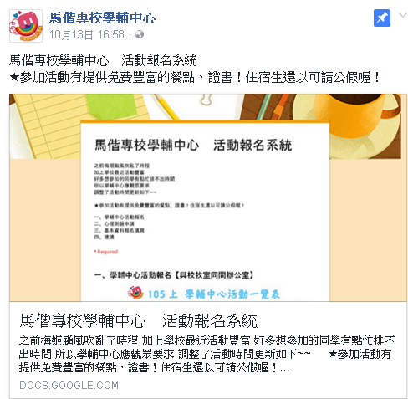 | 為了快速也減少大家要跑學輔中心的時間，我們製作了學輔中心FB與學輔中心 活動報名系統。  對學輔中心有任何疑問或建議的，都可以在FB上留言，我們會回覆大家的問題。  想要參加學輔中心活動或是心理測驗的，可以使用學輔中心 活動報名系統填寫，我們會立即與妳/你聯絡，討論測驗時間。  馬偕專校學輔中心FB 學輔中心活動報名系統
2.學輔中心人際關係月－了解自己的勇氣！揪團申請心理測驗！  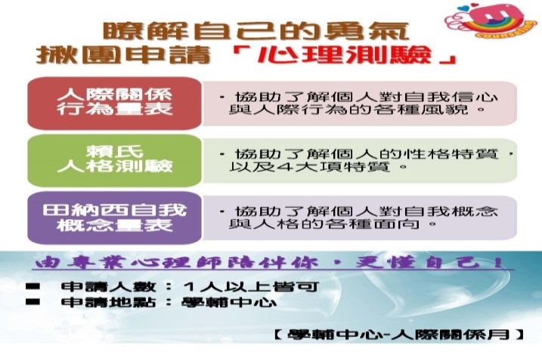 | 新的學期，新的開始，邀請同學來學輔中心做心理測驗，我們有企業最常用的人際關係測驗，也有讓你了解自己的性格測驗和生涯興趣量表測驗。花一點時間來會讓你收穫滿滿!  地點：學輔中心  請洽學輔中心佩倩、弘偉老師報名或馬偕學輔中心活動報名系統
其它處室報告
※軍訓室※
賃居業務
一、為掌握、瞭解同學們校外賃居實況及提供協助，請本學期校外賃居同學於3月17日前至個人教(學)務系統內登錄賃居資料(BC學生作業入口→BCH校園安全→BCH30校外賃居申報→新增或從上學期複製，填入賃居日期、房東姓名、房東電話、社區名稱、家長電話、學生電話、寄『賃』居地址)；另上網登錄成功後，可至雙校園軍訓室領取慰問品乙份。
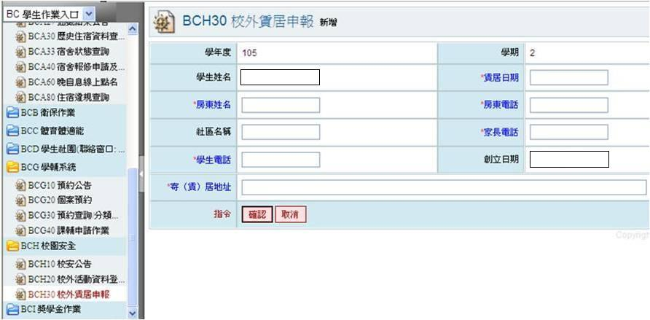
二、各班學務股長請協助班上校外賃居同學資料調查填寫，並於3月17日前繳回雙校園軍訓室(關渡校區邱信誼教官、三芝校區林哲民教官)，以利掌握、瞭解同學們校外賃居實況及提供協助(全學期或全學年校外實習班級請告知林哲民教官，分機3147，eip-mail：s526@eip.mkc.edu.tw)。
交通安全
一、請騎乘機車同學注意，本學期配合總務處，換發新式機車通行證，請同學攜帶舊式機車證，至教官室換發新證，並將其黏貼於機車斜板或明顯處，進入校門時方便警衛辨識，未貼者不得入校，請同學特別注意。
※圖書館※
<校園保護智慧財產權宣導>
1.為了節省買書的花費，到圖書館借書拿去校外的影印店整本影印，已超出合理使用的範圍，這種行為已違反著作權法。
2.學生為了寫報告，如果「少量引用」他人的著作，是符合著作權法中合理使用的規定，只要註明出處，就不會有侵害著作權的問題。
資料來源：經濟部智慧財產局智慧財產權小題庫
<圖書館公告>
請全班傳閱簽名，並公告於班級教室黑板或公告欄一週，再將同學簽名頁面送回學務處
科別班級： 導師簽名：
(請於後方編排-科別-年級-班級-並請~同學-導師-簽名~)
1.配合學校註冊作業，前二週[3/1(三)~3/12(日)]圖書館暫不刷卡入館, 第三週(3/13)起實施門禁管制，請同學持學生證刷卡入館。
2.凡於寒假前借書的同學，請記得在3/10前還書，以免逾期還書被停權。
※校牧室※
年度主題:相攜相挺 贏造馬偕
「願主叫你們彼此相愛的心，並愛眾人的心，都能增長，充足。」(帖撒羅尼迦前書三章12節)
1.詩篇25篇16節：「求祢轉向我，憐恤我，因為我是孤獨困苦。」
2.He that is overcautious will accomplish little.「過分謹慎的人難有成就。」- Schiller 席勒
3.本學期雙校區羽翼團契，第一次聚會為03月13日(一)，時間為週一晚上17:30-19:30，歡迎同學踴躍參加。
4.本學期三芝校區瑪娃安團契，第一次聚會為03月14日(二)，時間為週二晚18:40-20:30準時聚會。
5.本學期校史館將於第3週03月14日(二)開館，預定開放至第16週06月16日(五)止，歡迎同學於開館時間前來校史館參觀。
6.本學期馬偕之夜，三芝校區第一次聚會為03月15日(三)，關渡校區第一次聚會為03月22日(三)，時間為週三晚上18:00-20:00。
7.本學期關渡早禱會於03月15日(三)開始聚會；三芝早禱會預定03月16日(四)起開始聚會，時間為早上07:30-08:10，歡迎同學踴躍參加。
8.本學期預定04月14日(五)下午兩點舉辦紀念耶穌復活節暨聖餐典禮，05月05日(五)下午兩點舉辦母親節感恩典禮，屆時敬請五專一年級各班與二、三年級派代表參加。
19世紀末，某一天倫敦的一個表演場內正在進行一場演出；突然，台上的演員剛唱兩句就唱不出來了，台下亂得一塌糊塗，許多觀眾一哄而起，嚷著要退票。劇場老闆一看情勢不好，只好找人救場，誰知找了一圈也找不到合適的人；這時，一個五歲左右的小男孩兒站到老闆面前說：「老闆，讓我試試，行嗎？」
老闆看著小傢伙自信的眼神，便同意讓他試一試。結果，他在台上又唱又跳，把觀眾逗得特別高興，歌唱了一半，好多觀眾便向台上扔硬幣；小傢伙一邊滑稽地撿起錢，一邊唱得更起勁兒了！在觀眾的歡呼聲中，他一下子唱了好幾首歌。
又過了幾年，法國著名的丑角明星馬塞林來到一個兒童劇團和大家同台演出，當時，馬塞林的節目中需要一個演員演一隻貓；由於馬塞林的名氣太大，許多優秀的演員都不敢接受這個角色，又是那個小男孩自告奮勇地站了出來。大家都為他捏了一把汗，誰知他和馬塞林配合得非常有默契；這個小男孩，就是後來名揚世界的幽默藝術大師—卓別林！
在現實生活中，我們常渴望能有一展才華的機會，早日找到人生的夢想舞台；然而，當機會來臨的時候，我們又常會因為顧慮這樣或那樣的問題而猶豫不決，躊躇不前，以至於錯失了一個又一個實現夢想的機會，最終落得一連串的遺憾。其實，有時候我們可能什麼都不缺，惟獨缺少大聲說一句「讓我試試」的勇氣。

